1. Considere los retornos mensuales del portafolio 1,2, y 5 de Enero 1961 a Septiembre 2011. (Nombre: m-dec15678-6111.txt )

Se carga la libreria.

library(MTS)

Se cargan el DataSet

da=read.table("m-dec15678-6111.txt",header=T)  
head(da)

## date dec1 dec5 dec6 dec7 dec8  
## 1 19610131 0.058011 0.081767 0.084824 0.087414 0.099884  
## 2 19610228 0.029241 0.055524 0.067772 0.079544 0.079434  
## 3 19610330 0.025896 0.041304 0.055696 0.065426 0.069637  
## 4 19610428 0.005667 0.000780 0.005113 0.022786 0.019822  
## 5 19610531 0.019208 0.049590 0.047651 0.031453 0.047365  
## 6 19610630 -0.024670 -0.040046 -0.058176 -0.056580 -0.054167

Se crea una lista que contiene los deciles 1,5 y 8 de los portafolios que contienen los retornos acciones de las bolsas NYSE, AMEX, y NASDAQ.Cuyos valores son transformados mediante logaritmos

x=log(da[,2:6]+1)*100

Se crea una matriz que contiene los retornos de los deciles 1,5 y 8

rtn=cbind(x$dec1,x$dec5,x$dec8)

Luego de ello se genera un vector que actuara como indice temporal, que ira desde 1961 a 2012, donde cada año es dividido en 12 meses.

tdx=c(1:612)/12+1961

Posterior a ello se gráfican los logaritmos de los rendimientos mensuales.

par(mfrow=c(3,1))  
plot(tdx,rtn[,1],type="l",xlab="year",ylab="d1")  
plot(tdx,rtn[,2],type="l",xlab="year",ylab="d5")  
plot(tdx,rtn[,3],type="l",xlab="year",ylab="d8")

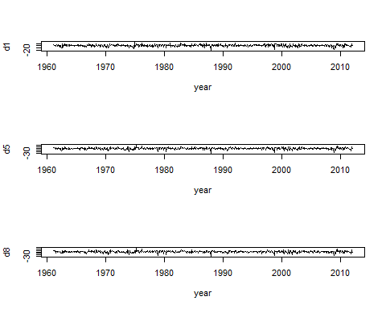 a) Especifique un modelo VMA para el retorno

Para el identificar el orden del modelo primero calcularemos la correlación-cruzada de los retornos

ccm(rtn)

## [1] "Covariance matrix:"  
## [,1] [,2] [,3]  
## [1,] 18.4 20.2 21.8  
## [2,] 20.2 30.7 34.3  
## [3,] 21.8 34.3 41.2  
## CCM at lag: 0   
## [,1] [,2] [,3]  
## [1,] 1.000 0.851 0.791  
## [2,] 0.851 1.000 0.964  
## [3,] 0.791 0.964 1.000  
## Simplified matrix:   
## CCM at lag: 1   
## . . .   
## + + +   
## + + +   
## CCM at lag: 2   
## . . .   
## . . .   
## . . .   
## CCM at lag: 3   
## . . .   
## . . .   
## . . .   
## CCM at lag: 4   
## . . .   
## . . .   
## . . .   
## CCM at lag: 5   
## + . .   
## . . .   
## . . .   
## CCM at lag: 6   
## . . .   
## . . .   
## . . .   
## CCM at lag: 7   
## . . .   
## . . .   
## . . .   
## CCM at lag: 8   
## . - -   
## . - -   
## . - -   
## CCM at lag: 9   
## . . .   
## . . .   
## . . .   
## CCM at lag: 10   
## . . .   
## . . .   
## . . .   
## CCM at lag: 11   
## . . .   
## . . .   
## . . .   
## CCM at lag: 12   
## . . .   
## . . .   
## . . .

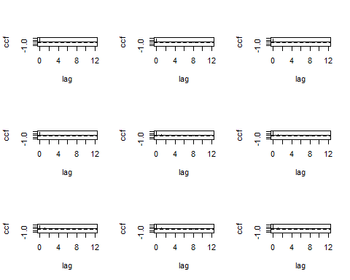

## Hit Enter for p-value plot of individual ccm:

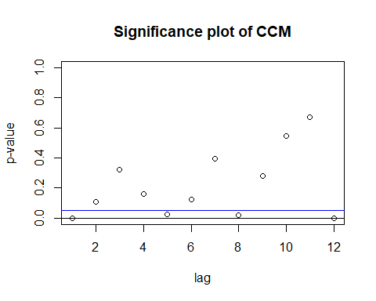 Gracias al gráfico de correlación cruzada de los retornos se aprecia una dependencia significativa dinámica en el **lag-1**, lo cual es un primer indicativo que un modelo **VMA(1)** seria el apropiado para estas series.No obstante se resalta que la prueba **Ljung-Box** los **lag-5** y **lag-8** tambien poseen cierta significancia.

A continuación se usan los retornos para crear a **zt** y correr el comando **VMAorder**, para especificar el orden del proceso VMA usando la prueba **Ljung-Box**

zt <- rtn  
VMAorder(zt,lag=20)

## Q(j,m) Statistics:   
## j Q(j,m) p-value  
## [1,] 1.00 289.86 0.00  
## [2,] 2.00 245.19 0.00  
## [3,] 3.00 230.80 0.00  
## [4,] 4.00 220.44 0.00  
## [5,] 5.00 207.33 0.00  
## [6,] 6.00 188.41 0.00  
## [7,] 7.00 174.40 0.00  
## [8,] 8.00 164.90 0.00  
## [9,] 9.00 145.01 0.01  
## [10,] 10.00 134.08 0.01  
## [11,] 11.00 126.17 0.01  
## [12,] 12.00 119.47 0.00  
## [13,] 13.00 90.13 0.07  
## [14,] 14.00 83.01 0.05  
## [15,] 15.00 62.89 0.19  
## [16,] 16.00 46.80 0.40  
## [17,] 17.00 38.47 0.36  
## [18,] 18.00 30.68 0.28  
## [19,] 19.00 15.79 0.61  
## [20,] 20.00 8.76 0.46

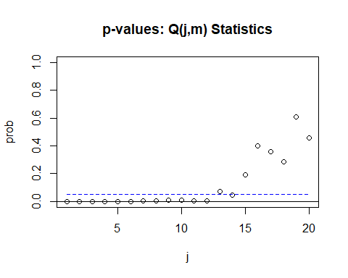

Podemos ver que se los , son significativos al , por lo cual los resultados no son concluyentes, sin embargo al como parte del principio de parsimonia y apoyados sobre los resultados de la correlación-cruzada, se determina que el orden del modelo es **VMA(1)**.

1. Haga la estimación del modelo con MV.

Para este punto se utiliza el comando VMA para estimar el modelo usando verosilimutd condicional Gaussiana donde , representa el orden de nuestro modelo.

VMA1 <- VMA(zt, q = 1)

## Number of parameters: 12   
## initial estimates: 0.7025 0.8981 0.9552 0.1131 -0.2658 0.1142 0.1528 -0.5369 0.242 0.1711 -0.7186 0.3289   
## Par. Lower-bounds: 0.495 0.634 0.6518 0.0185 -0.4344 -0.0118 0.0324 -0.7515 0.0815 0.0327 -0.9651 0.1445   
## Par. Upper-bounds: 0.9099 1.1622 1.2586 0.2077 -0.0972 0.2402 0.2733 -0.3223 0.4025 0.3095 -0.472 0.5132   
## Final Estimates: 0.7158762 0.9198663 0.9833664 0.07989616 -0.2626063 0.1257202 0.1041787 -0.535717 0.26051 0.1213884 -0.7180216 0.3481091   
##   
## Coefficient(s):  
## Estimate Std. Error t value Pr(>|t|)   
## [1,] 0.71588 0.18333 3.905 9.43e-05 ***  
## [2,] 0.91987 0.25930 3.548 0.000389 ***  
## [3,] 0.98337 0.30212 3.255 0.001134 **   
## [4,] 0.07990 0.07552 1.058 0.290087   
## [5,] -0.26261 0.13723 -1.914 0.055662 .   
## [6,] 0.12572 0.10209 1.232 0.218133   
## [7,] 0.10418 0.09690 1.075 0.282321   
## [8,] -0.53572 0.17257 -3.104 0.001907 **   
## [9,] 0.26051 0.12794 2.036 0.041738 *   
## [10,] 0.12139 0.11230 1.081 0.279733   
## [11,] -0.71802 0.20017 -3.587 0.000334 ***  
## [12,] 0.34811 0.14863 2.342 0.019176 *   
## ---  
## Signif. codes: 0 '***' 0.001 '**' 0.01 '*' 0.05 '.' 0.1 ' ' 1  
## ---   
## Estimates in matrix form:   
## Constant term:   
## Estimates: 0.7158762 0.9198663 0.9833664   
## MA coefficient matrix   
## MA( 1 )-matrix   
## [,1] [,2] [,3]  
## [1,] 0.0799 -0.263 0.126  
## [2,] 0.1042 -0.536 0.261  
## [3,] 0.1214 -0.718 0.348  
##   
## Residuals cov-matrix:   
## [,1] [,2] [,3]  
## [1,] 18.21362 19.76509 21.13788  
## [2,] 19.76509 29.54105 32.70033  
## [3,] 21.13788 32.70033 39.00978  
## ----   
## aic= 6.026387   
## bic= 6.11299

Podemos decir entonces que el modelo estimado por verosimilitd condicional Gaussiana esta dado por:

1. Refine el modelo para una t mayor 1.645.

Haciendo uso del comando **refVMA** se refinara el modelo haciendo a todos aquellos parametros no significativos (inferiores) para un umbral de .

r.VMA <- refVMA(VMA1, thres = 1.645)

## Number of parameters: 8   
## initial estimates: 0.7159 0.9199 0.9834 0.2626 0.5357 -0.2605 0.718 -0.3481   
## Par. Lower-bounds: 0.3492 0.4013 0.3791 -0.0118 0.1906 -0.5164 0.3177 -0.6454   
## Par. Upper-bounds: 1.0825 1.4385 1.5876 0.5371 0.8809 -0.0046 1.1184 -0.0508   
## Final Estimates: 0.7147405 0.9180014 0.9817448 0.01265214 0.2603929 -0.2741884 0.3176887 -0.3695367   
##   
## Coefficient(s):  
## Estimate Std. Error t value Pr(>|t|)   
## 0.71474 0.17130 4.172 3.01e-05 ***  
## 0.91800 0.23515 3.904 9.46e-05 ***  
## 0.98174 0.28688 3.422 0.000621 ***  
## 0.01265 0.03280 0.386 0.699654   
## 0.26039 0.09348 2.786 0.005342 **   
## -0.27419 0.07238 -3.788 0.000152 ***  
## 0.31769 0.11777 2.697 0.006987 **   
## -0.36954 0.09280 -3.982 6.83e-05 ***  
## ---  
## Signif. codes: 0 '***' 0.001 '**' 0.01 '*' 0.05 '.' 0.1 ' ' 1  
## ---   
## Estimates in matrix form:   
## Constant term:   
## Estimates: 0.7147405 0.9180014 0.9817448   
## MA coefficient matrix   
## MA( 1 )-matrix   
## [,1] [,2] [,3]  
## [1,] 0 0.0127 0.000  
## [2,] 0 0.2604 -0.274  
## [3,] 0 0.3177 -0.370  
##   
## Residuals cov-matrix:   
## [,1] [,2] [,3]  
## [1,] 18.46597 20.24380 21.73191  
## [2,] 20.24380 30.78095 34.31556  
## [3,] 21.73191 34.31556 41.12705  
## ----   
## aic= 6.098651   
## bic= 6.156386

1. Escriba el modelo ajustado

El modelo refinado esta dado entonces por:

1. Use el modelo para pronosticar los retornos

prd.VMA <- VMApred(r.VMA)

## Forecasts at origin: 612   
## [1] 0.7165 0.8994 0.9521  
## Standard Errors of predictions:   
## [1] 4.297 5.548 6.413

**Tabla comparativa entre los el promedio del retorno y su estimado**

|  |  |  |  |
| --- | --- | --- | --- |
| Decil | Promedio retorno | Promedio predicción | % de diferencia |
| dec1 | 0.7143 | 0.7165 | 0.003 |
| dec5 | 0.9171 | 0.8994 | 0.019 |
| dec8 | 0.9805 | 0.9521 | 0.028 |

**Tabla comparativa entre la desviación estándar del retorno y su estimado**

|  |  |  |  |
| --- | --- | --- | --- |
| Decil | sd retorno | sd predicción | % de diferencia |
| dec1 | 4.297 | 4.294 | 0.000 |
| dec5 | 5.548 | 5.536 | 0.002 |
| dec8 | 6.413 | 6.418 | 0.000 |

Se aprecia fatalmente que que la diferencia entre los valores estimados para el vector , como la desviación estandár , no superan el de diferencia, por lo que es posible hablar de nuestro modelo estimado se ajsuta correctamente a un proceso para los retornos de las acciones de las bolsas NYSE, AMEX, y NASDAQ entre 1961 y 2012.

1. Obtenga los intervalos de confianza del 95%.

Los intervalos de confianza del 95% para nuestro modelo están dados por:

**Limite superior**.

upper<-prd.VMA$pred+1.96*prd.VMA$se  
  
upper

## [,1] [,2] [,3]  
## [1,] 9.13902 11.77361 13.52163

**Limite inferior**.

lower<-prd.VMA$pred-1.96*prd.VMA$se  
lower

## [,1] [,2] [,3]  
## [1,] -7.706022 -9.974776 -11.61748

**Tabla de intervalos de confianza del 95 % para los retornos**.

|  |  |  |  |
| --- | --- | --- | --- |
| Decil | Estimado | Lim. Inferior | Lim. Superior |
| dec1 | 0.714 | -7.706 | 9.139 |
| dec5 | 0.917 | -9.975 | 11.774 |
| dec8 | 0.981 | -11.617 | 13.522 |

En otras palabras:

* El % de los retornos estará entre y para el decil 1.
* El % de los retornos estará entre y para el decil 5.
* El % de los retornos estará entre y para el decil 8.

Estos intervalos de confianza son bastantes amplios debido a que la desviación estandar es grandes para cada valor de .